Министерство образования Республики Беларусь

Учреждение образования

“БЕЛОРУССКИЙ ГОСУДАРСТВЕННЫЙ УНИВЕРСИТЕТ

ИНФОРМАТИКИ И РАДИОЭЛЕКТРОНИКИ”

Факультет компьютерного проектирования

Дисциплина: СиТАиРИС

**ЛАБОРАТОРНАЯ РАБОТА № 3**

**РАБОТА С GIT**

Студент гр. 814301

Чарыев С.

Проверил:

Артем .Л

Минск 2020

1.*Создаем новый репозиторий. Добавляем в папку*

*репозитория файлы. Фиксируем состояние репозитория (выполняем commit).*

*С помощью команды add . инициализируем файл, а затем с помощью команды commit фиксируем файл.*

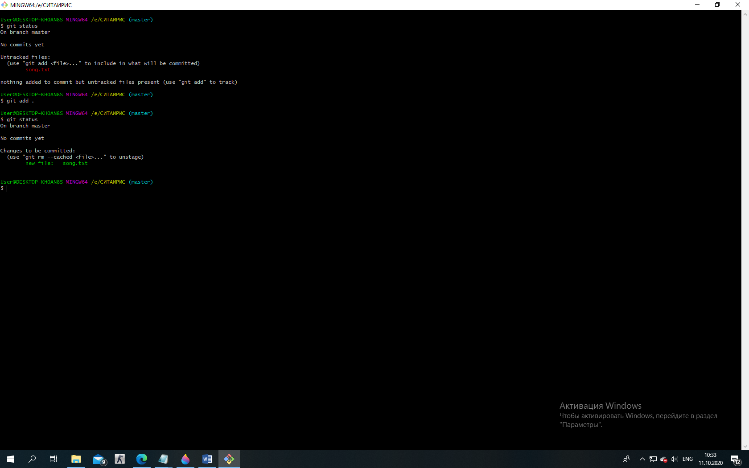

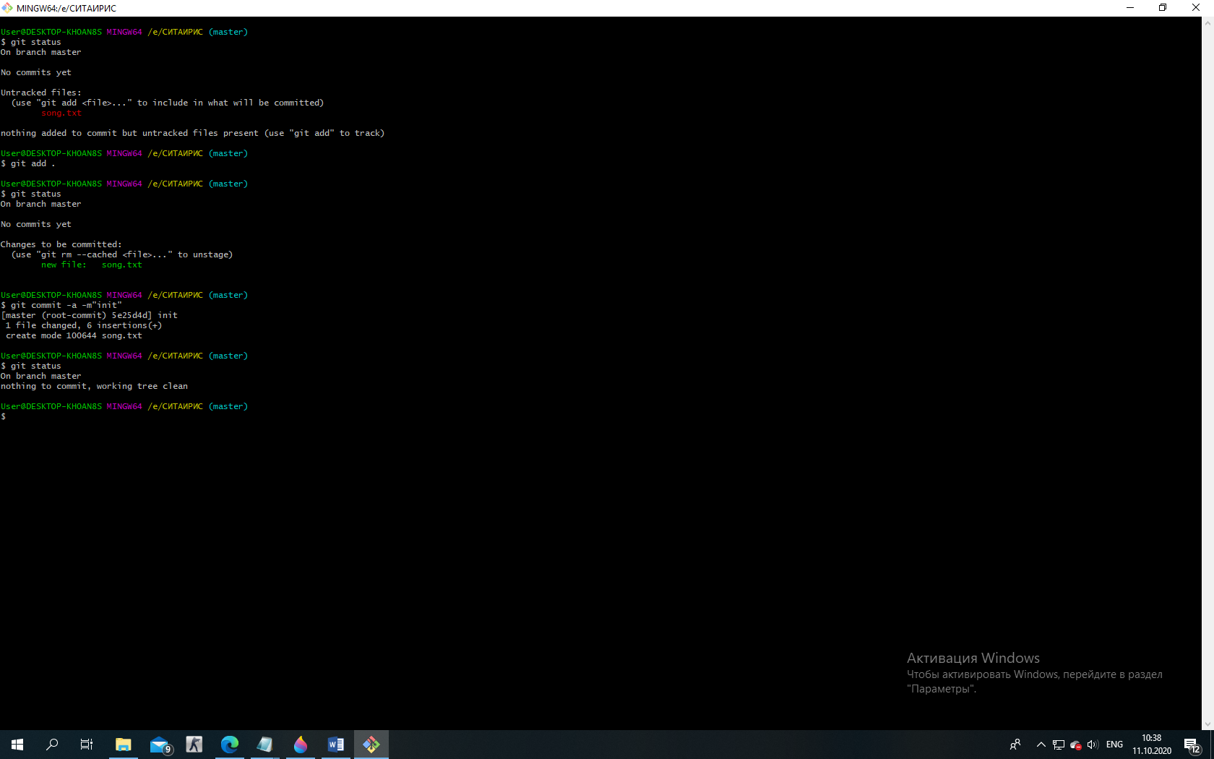

2.*Вносим изменения в файлы. Фиксируем новое состояние репозитория.*

*Так же с помощью уже использовавшихся команд выполняем действия.*

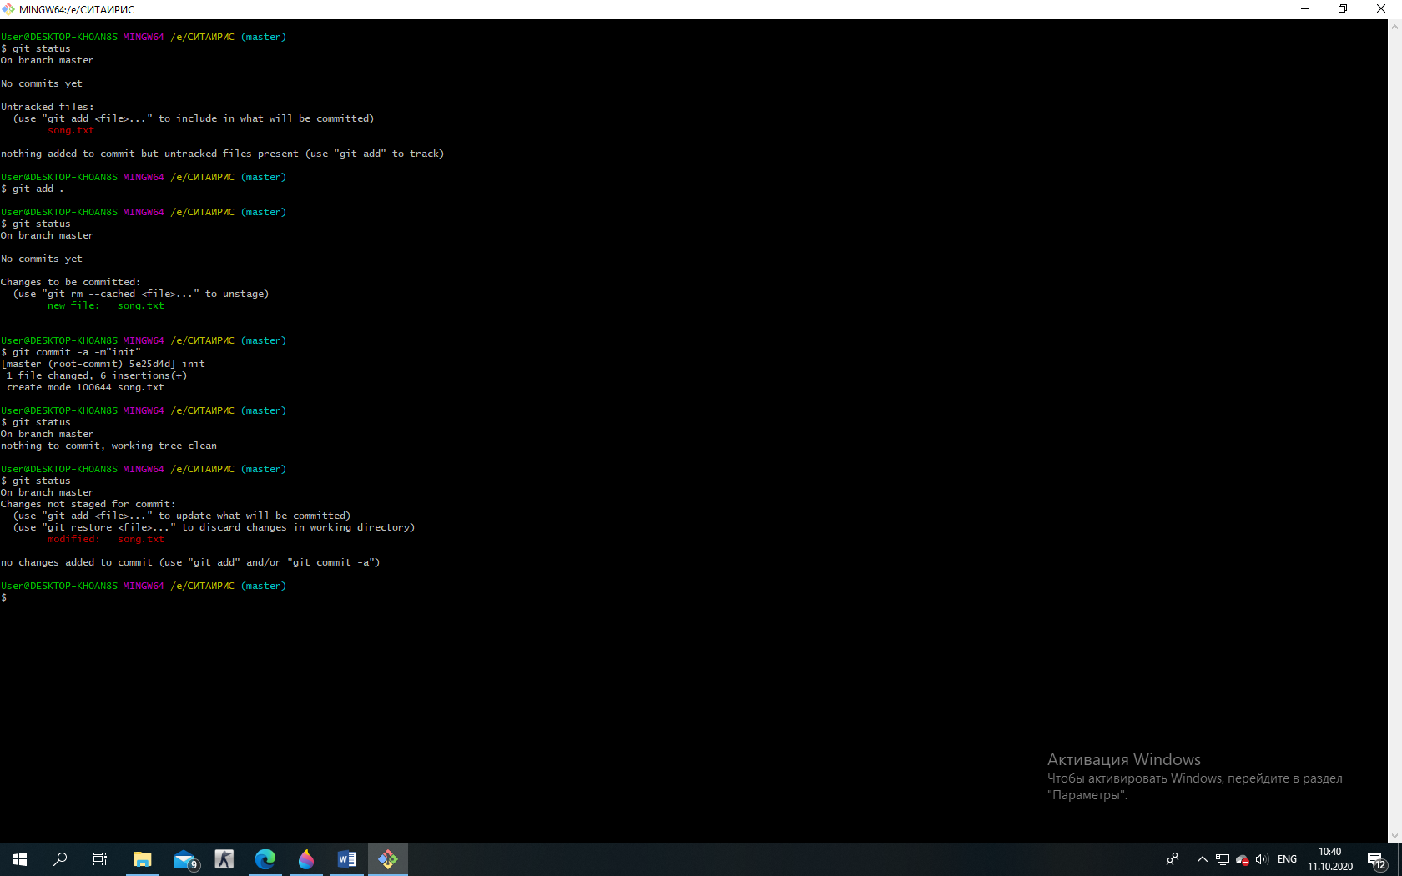

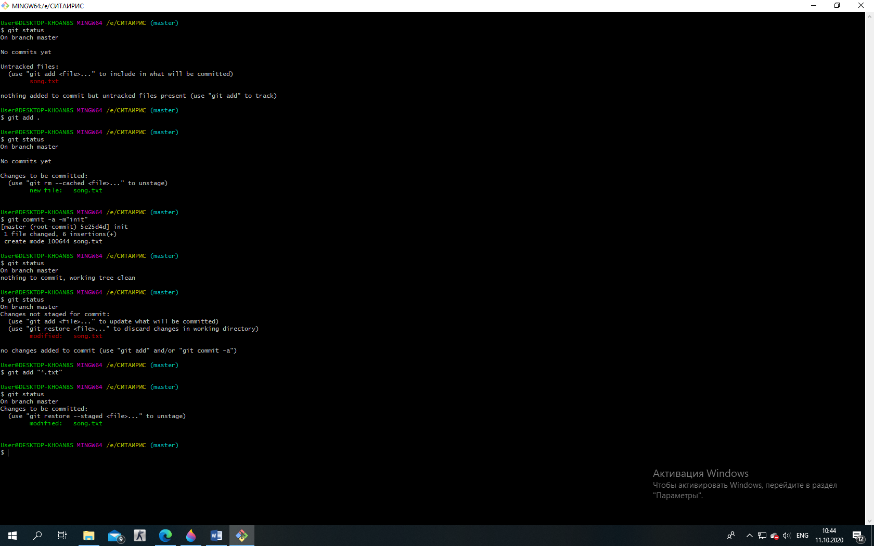

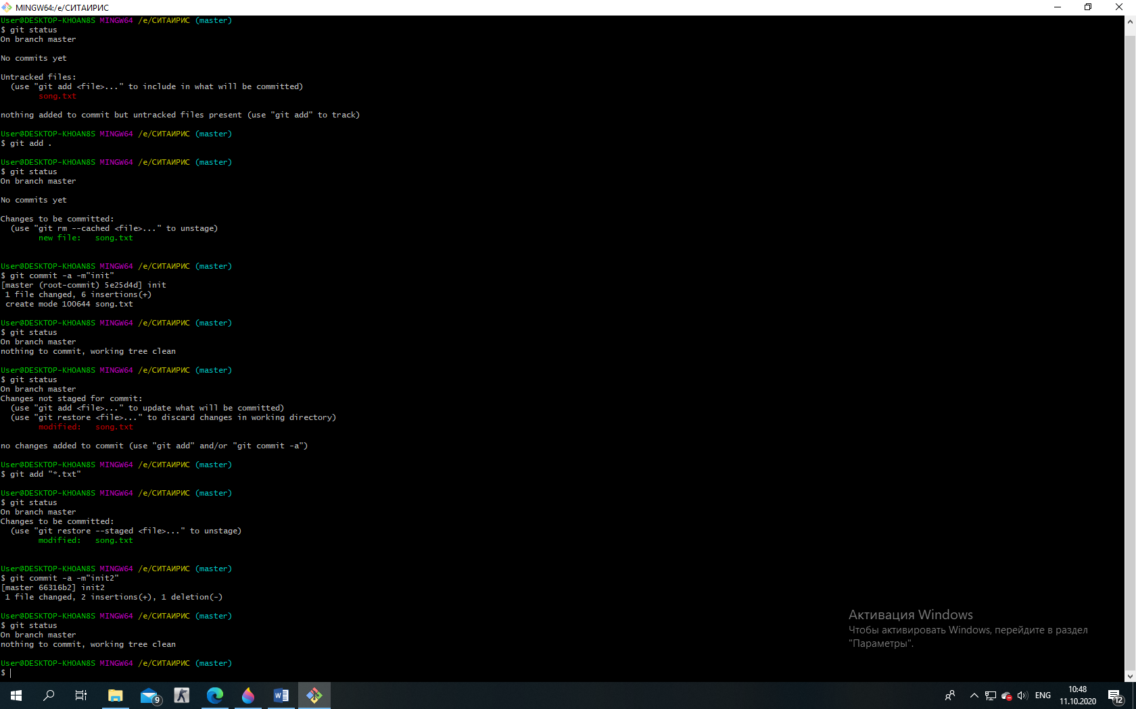

3.*Создаем новую ветку. Вносим в нее изменения и фиксируем их*

*Чтобы создать новую ветку, используем команду git checkout –b new_f, эта команда автоматически переключает нас в уже созданную ветку*

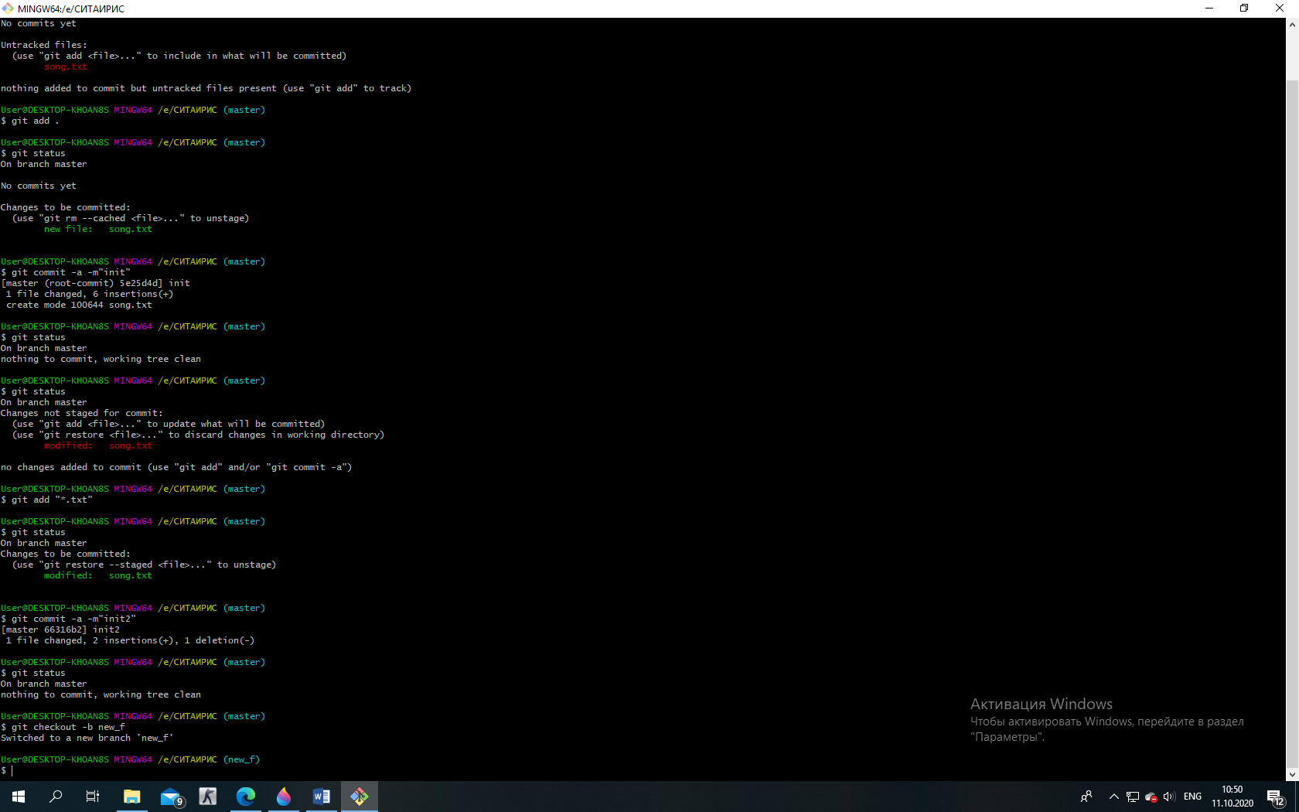

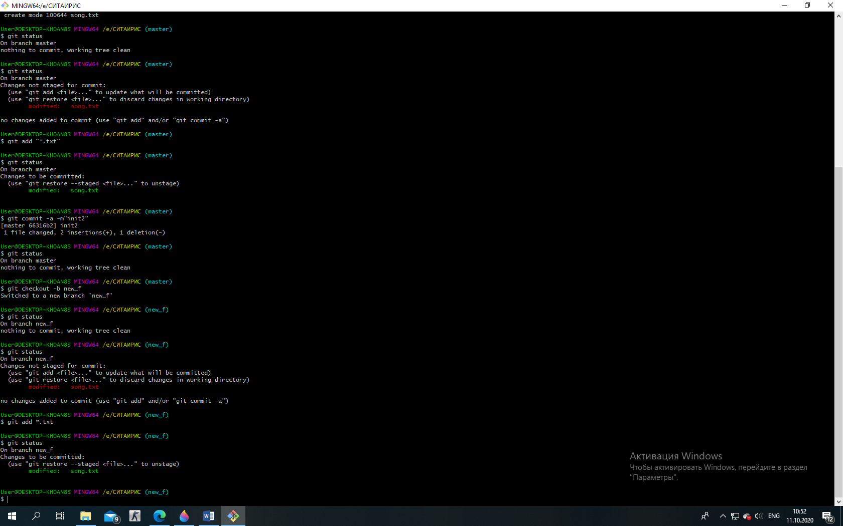

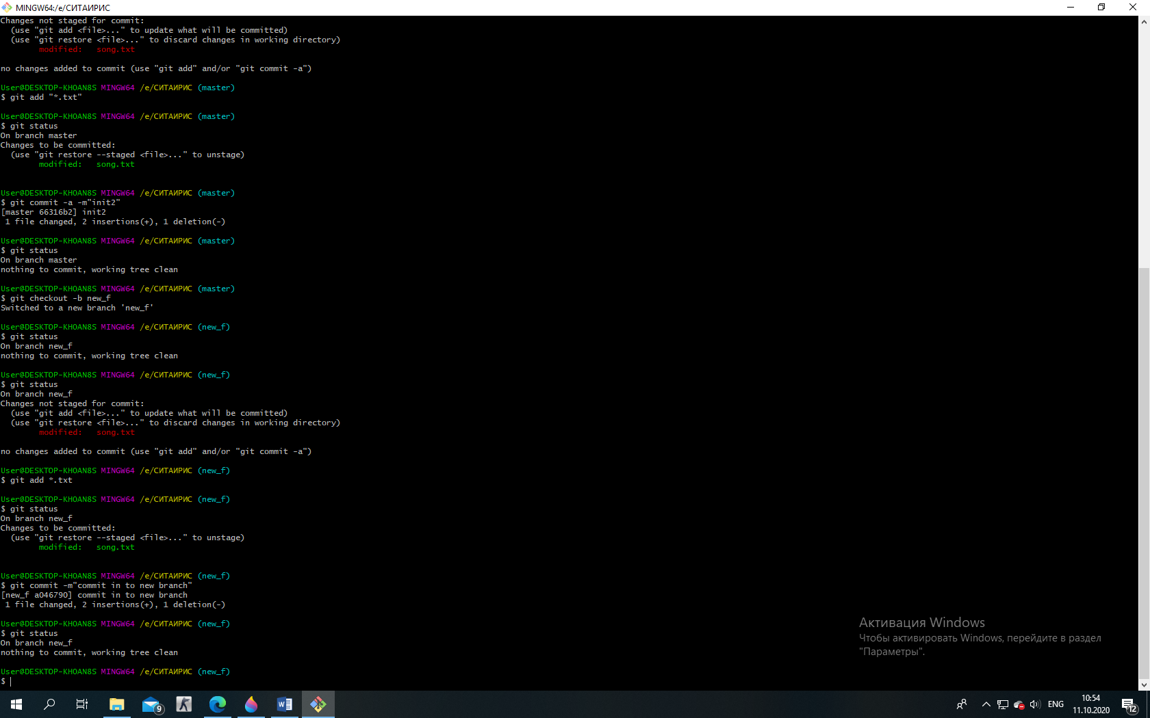

4. *Переключаемся на ветку master. Вносим изменения и фиксируем их*

*Чтобы нам переключиться на другую ветку, используем команду git checkout <имя_ветки>*

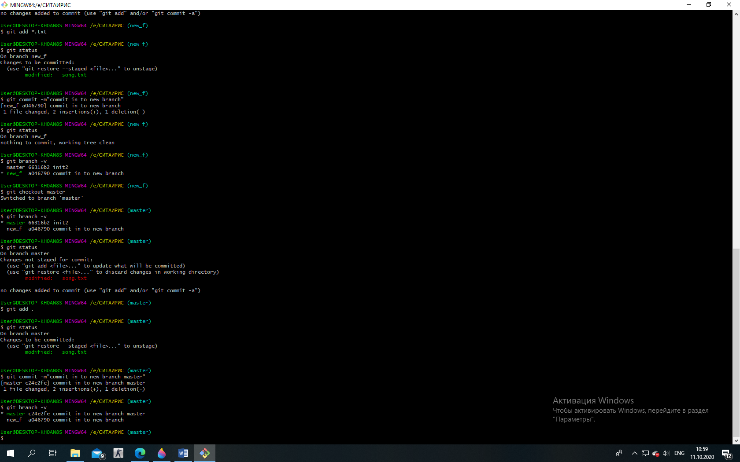

5. Слияние веток

*Для слияния веток нам необходимо переключиься на сначала созданную нами ветку, там прописать команду git config –global merge.tool kdiff3, а затем команду git merge <имя ветки в которую будем объединять>. Далее программа с помощью приложения KDiff3 автоматически произведет слияние. После этого следует прописать комаду вызова приложения KDiff3 и его полный путь. Нас перенесет в это приложение, где мы можем видеть наши измененные или удаленные строки. Выбрав нужные нам варианты, мы сохраняем и тем самым производим объединение. Удалив не нужные нам файлы(которые создались автоматически) мы фиксируем наш исходный файл.*

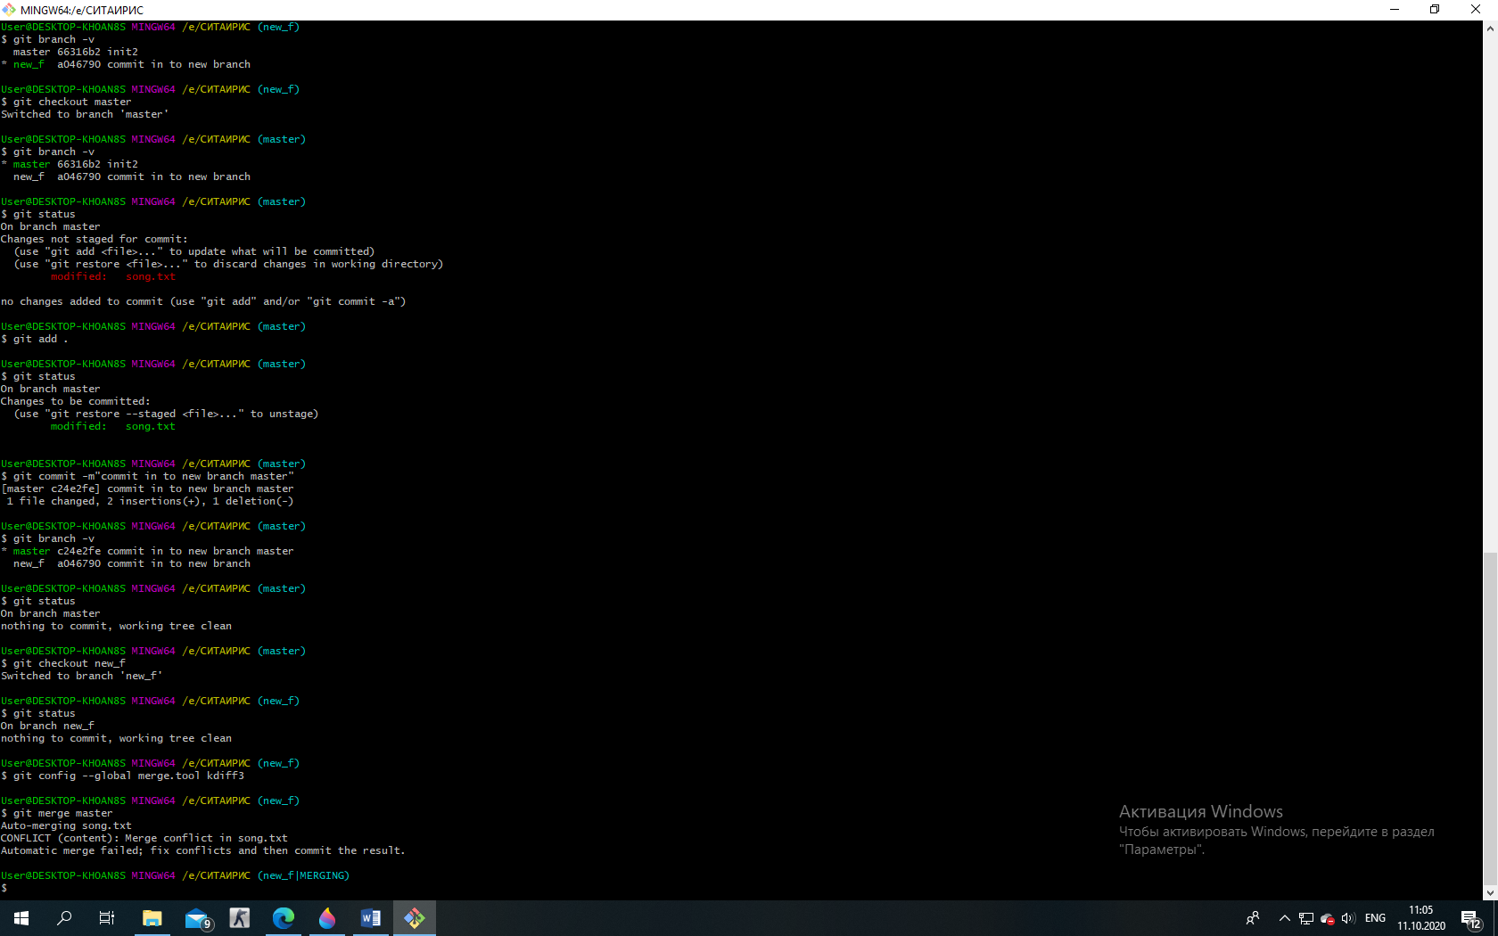

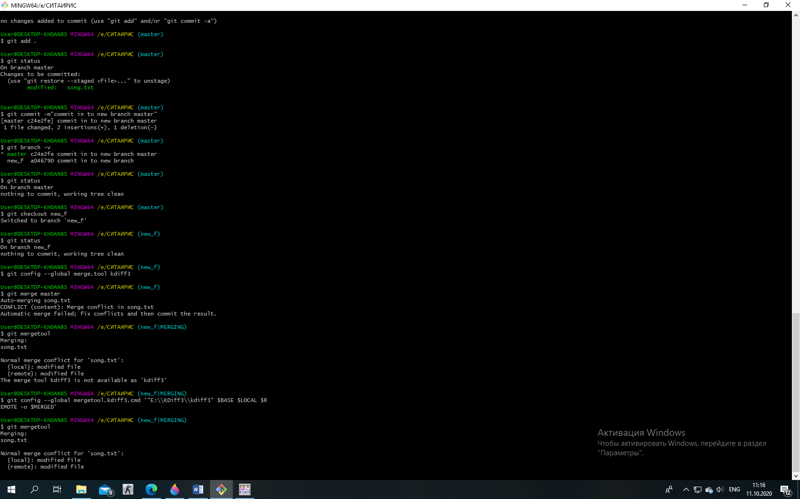

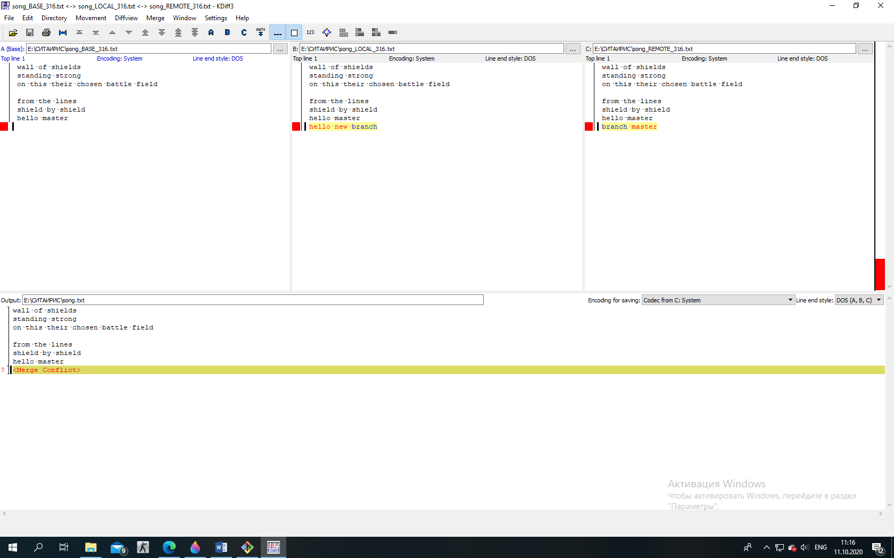

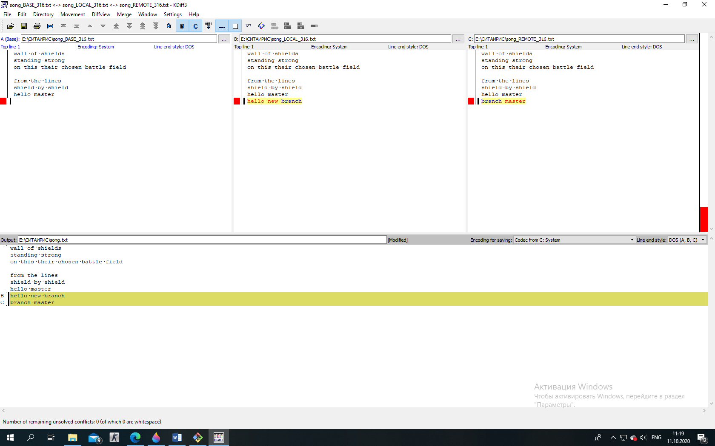

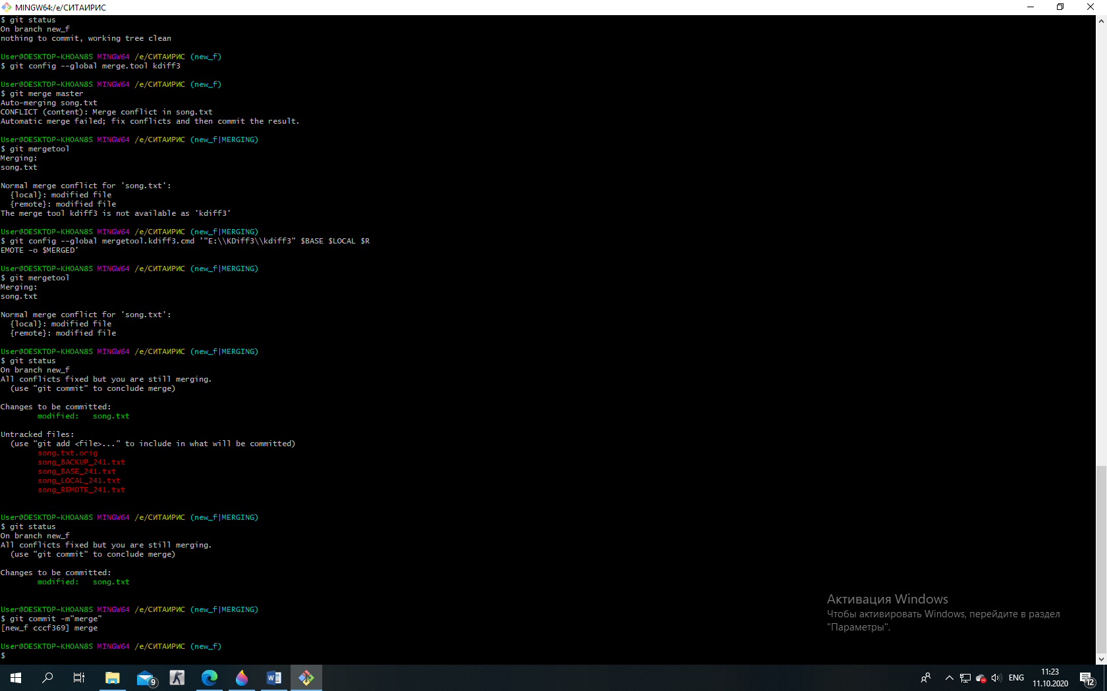

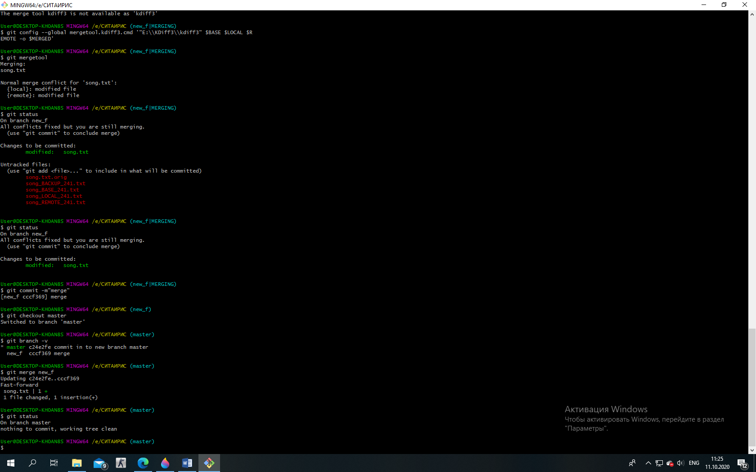

6. *Посмотреть историю слияния веток*

*Для просмотра истории выберем команду git log*

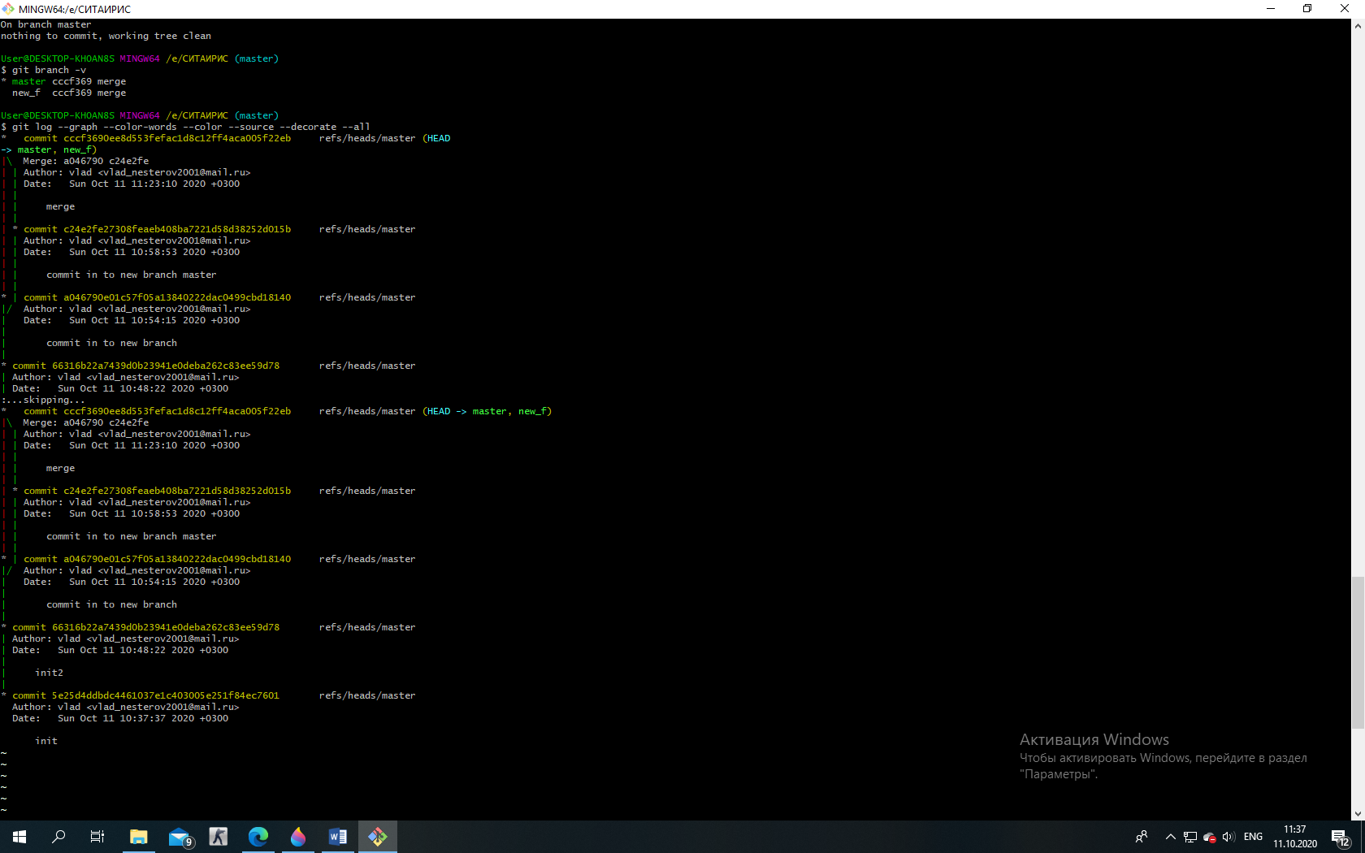

7.*Продемонстрировать откат изменений в ветке*

*Для отката изменений в ветке, пропишем команду git reset –hard HEAD*

